Výzvy MAS ORLICKO, z.s. v roce 2018
V loňském roce podali žadatelé na MAS ORLICKO, z.s. celkem 84 žádostí o dotace, do celkem 12 opatření ze tří různých fondů. Poslední výzva, Neformální a zájmové vzdělávání I., se uzavřela na konci listopadu a bylo do ní přijato 6 projektů. A tento kolotoč se nezastavuje.
Zkraje tohoto roku se uzavřela také výzva Prorodinná opatření II., která přijala 2 projekty. Oba se týkají příměstských táborů v České Třebové. Na konci ledna jsme přijali ještě 5 žádostí ve výzvě Bezpečné silnice a chodníky pro všechny II. U žádostí z těchto výzev aktuálně probíhá proces hodnocení a schvalování. Aktuálně je otevřená výzva s názvem Komplexní podpora cyklistické dopravy I. Ta se uzavře 30.4.2018 a očekáváme 1 projekt s žádostí o dotaci.
A my pro Vás máme výzvy další. V průběhu března až června letošního roku budou probíhat příjmy žádostí do výzev ze všech tří fondů: Integrovaného regionálního operačního programu
Operačního programu Zaměstnanost
Programu rozvoje venkova
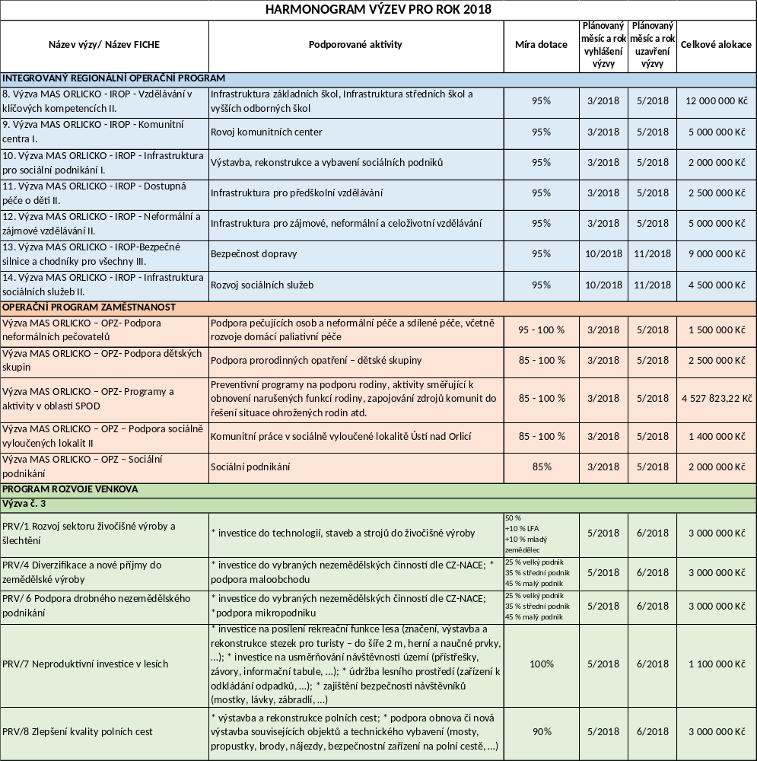
Bližší informace k jednotlivým výzvám naleznete v Harmonogramu výzev 2018 a podrobnosti výzev budou průběžně zveřejněny na webových stránkách www.mas.orlicko.cz.

